МУНИЦИПАЛЬНОЕ КАЗЕННОЕ ДОШКОЛЬНОЕ ОБРАЗОВАТЕЛЬНОЕ УЧРЕЖДЕНИЕ г. НОВОСИБИРСКА
«Детский сад №347 «Ладушки» комбинированного вида»

ПРОЕКТ

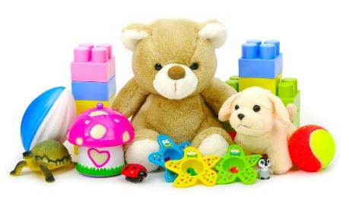
«МОИ ЛЮБИМЫЕ ИГРУШКИ»

Разработала проект:

Воспитатель Байбакова Екатерина Александровна

Новосибирск 2018

Паспорт проекта «Мои любимые игрушки»
Тип проекта: ролево-игровой, творческий.
Участники проекта: дети 3-4 лет, родители, воспитатели.
Форма работы: фронтальная.
Срок реализации проекта: 2 недели (14.11.2016-25.11.2016) краткосрочный.
Актуальность проекта. Проблема значения игрушки в жизни ребенка весьма актуальна, особенно в 21 веке, когда у современного ребенка появляются совершенно новые интересы, связанные с внедрением в наш повседневный быт электронной техники, компьютеров, гаджетов.
В дошкольном возрасте достаточно распространено общение детей с игрушкой, которая выступает не только предметом игры, но и как опора для внутреннего диалога, как «партнер» по жизни. В подавляющем большинстве случаев такими партнерами становятся образные игрушки - куклы, мишки, собачки, роботы и даже машинки.
К.Д. Ушинский обратил внимание на то, что игрушка - это своеобразная школа воспитания чувств ребенка. «Дитя искренне привязывается к своим игрушкам, любит их горячо и нежно, и любит в них не красоту их, а те картины воображения, которые само же к ним привязало». Новая игрушка не сразу завоевывает сердце ребенка. Все зависит от тех игр, жизненных ситуаций, в которые малыш включается в качестве партнера. Любимые игрушки учат ребенка доброте, сопереживанию.
Особую роль любимые игрушки играют для детей в трудные моменты их жизни, когда ребенок чувствует себя одиноким и нуждается в помощи и защите. Например, перед сном, или когда малыш болеет, или когда оказывается в незнакомой ситуации или в период адаптации ребенка к детскому саду. Игрушка дает им ощущение защищенности и безопасности.
Главная задача взрослых - научить ребенка действовать с игрушками. Значение игрушек в жизни ребенка переоценить невозможно, ведь именно игра - основная деятельность дошкольника. Игрушки для ребенка - та «среда», которая позволяет исследовать окружающий мир, формировать и реализовывать творческие способности, выражать чувства; игрушки учат общаться и познавать себя.
Но мы стали замечать, что дети бросают игрушки, вырывают друг у друга, не видят, когда игрушки валяются на полу. Важно выработать у ребенка привычку беречь игрушку, аккуратно их складывать, убирая после игры. Желательно научить его делиться игрушками при игре со сверстниками, дарить игрушки, которые смастерил сам, другим детям (почувствовать радость от того, что доставил удовольствие другому).
Подбор игрушек - дело серьезное и ответственное. От успешного решения этой проблемы зависят настроение ребенка и прогресс в его развитии. Иногда взрослые расстраиваются, даже сердятся на ребенка за то, что игрушки не используются, не подозревая, что он просто не умеет во все это играть. Сами по себе игрушки ничего для ребенка не будут значить, если он не знает, как и во что с ними играть.
Поэтому считаю данный проект своевременным на данном этапе.
Цели проекта:
- Формирование у ребёнка в детском саду и дома социально-нравственных качеств через организацию разных видов деятельности: игровой, познавательной, музыкально-эстетической, продуктивной;
- Создать педагогические условия, обеспечивающие успешность развития эмоциональной отзывчивости у детей раннего возраста в процессе формирования познавательной активности к игрушкам;
- Овладение детьми игровыми действиями, отражающие известные им жизненные ситуации.
В основу проекта положена следующая гипотеза: мы полагаем, что развитие эмоциональной отзывчивости у детей младшего возраста в процессе формирования познавательной активности к игрушкам будет успешным, если:
• создать условия психологической защищённости, эмоционально – положительной атмосферы во время совместной игровой деятельности педагога с детьми;
• предметно-развивающая среда соответствует возрастным и индивидуальным особенностям детей;
• развивать эмоциональную отзывчивость в контексте познавательной активности к игрушкам; положить начало формирования заботливого, доброжелательного отношения к игрушкам.
В соответствии с поставленной целью и гипотезой нами определены следующие задачи проекта для детей:
- развивать игровые, познавательные, сенсорные, речевые способности, учитывая индивидуальные и возрастные особенности ребёнка;
- формировать коммуникативные навыки у детей посредством любимой игрушки; развивать потребность в общении со сверстниками
- овладевать образно-игровыми и имитационными движениями;
- формировать у ребёнка эмоционально-эстетическое и бережное отношение к игрушкам.
Задачи для родителей: создавать в семье благоприятные условия для развития личности ребёнка, учитывая опыт детей, приобретённый в детском саду.

Ожидаемый результат:
Дети: проявляют интерес к экспериментированию с различными игрушками; овладевают знаниями о свойствах, качествах и функциональном назначении игрушек. Во время проекта воспитанники познакомятся со стихотворениями об игрушках, будут участвовать в играх: подвижных, дидактических, сюжетно-ролевых, примут участие в выполнении поделок и рисунков с любимыми игрушками. Будут бережно относиться к игрушкам, делиться игрушками со сверстниками.
Родители: обогащение родительского опыта приёмами взаимодействия и сотрудничества с ребёнком в семье; повышение компетентности родителей при выборе игрушки.
В процессе взаимодействия педагог - дети - родители в реализации проекта будет собран альбом с рассказами детей (с помощью родителей) «Моя любимая игрушка» и изготовлена книжка с рисунками игрушек по стихам А. Барто (с помощью воспитателя) и пополнен уголок «Театр» самодельными настольными фигурками – героями из сказок, создание кукольного театра из мягких игрушек «В стране удивительных сказок».

План (схемы) реализации проекта
Изучение материала по теме (интернет, литература). Разработка структуры проекта.

– Проблемные вопросы с детьми:
Зачем нужны игрушки? Твоя любимая игрушка? Какие бывают игрушки? Какую игрушку ты хочешь, чтобы купили родители, подарил Дед Мороз?
Как нужно обращаться с игрушками?
Как нужно играть вместе? И т.д.

Подбор дидактических игр, конспектов занятий, игровых ситуаций

Обсуждение с родителями детей вопросов, связанных с реализацией проекта, создание вместе с ними РППС (внесение игрушек, книг, изготовление атрибутов для игр)

Подготовительный этап

Беседы на темы: «Зачем нужны игрушки?», «Моя любимая игрушка», «Такие разные игрушки», «Магазин игрушек», «Из чего сделаны игрушки?»
Рассматривание иллюстраций в книгах с изображением игрушек.

Игровые ситуации «Оденем пупса Ваню на прогулку», «День рождение куклы Кати», «научим зайку умываться», «Мишутка заболел»

Занятия познавательного цикла:
-НОД по лепке «Мяч для куклы Оли».
-НОД по аппликации «Украсим наряд для матрешки»,
-НОД по рисованию «Красивая кошечка», «Колобок».

Проведение дидактических игр: «Узнай на ощупь», «Один - много», «Найди по описанию», «Что изменилось?», «Найди игрушку такого же цвета», «Чудесный мешочек», «Угадай, что звучит».

Основной
этап

Игры-экспериментирования с водой и магнитами (резиновые игрушки, «Рыбалка»).

Выставка книг «Игрушки».

Чтение и обыгрывание стихотворений А. Барто из цикла «Игрушки».
Разучивание физкультминутки «Игрушки».
Загадки об игрушках.

Презентация о Зинаиде Александровой, авторе детских стихов «Мой мишка», «Елочка»

Проведение с/ р игр «Семья», «Магазин игрушек».

Дидактическая игра «Выбираем игрушки для прогулки»

Папка – передвижка «Игрушки в жизни ребёнка» (консультация для родителей).

Выставка детских работ «Нарядные матрешки», «Игрушки для куклы Оли», «Красивые кошечки»
Альбом с рассказами детей «Моя любимая игрушка»

Заключительный
этап

Книжка с рисунками игрушек по стихам А. Барто

Создание кукольного театра из мягких игрушек «В стране удивительных сказок».
Пополнение уголок «Театр» самодельными настольными фигурками – героями из сказок

Конспекты некоторых мероприятий в ходе проекта

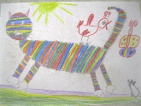
Словесная игра «Пожалей котёнка» (рисунок Владислава С.)
Цели: Развитие коммуникативного общения; воспитание эмоциональной отзывчивости.
Ход: Появление игрового персонажа Котёнка, который плачет и рассказывает, как ему плохо оттого, что его бросила хозяйка. Обсуждение с детьми, как можно помочь котёнку, как его пожалеть. Детям предлагаются речевые формы высказываний, как можно обратиться к котёнку, пожалеть его. Затем дети по очереди жалеют котёнка.

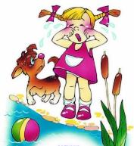
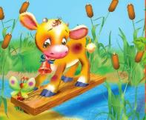
Дидактическое задание «Отгадай стихотворение Агнии Барто по иллюстрации

СТИХИ ПРО ИГРУШКИ
Лошадка. Агния Барто.
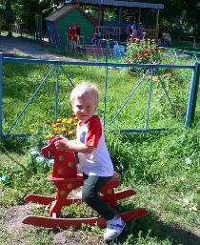
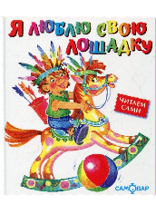
Я люблю свою лошадку,
Причешу ей шерстку гладко,
Гребешком приглажу хвостик
И верхом поеду в гости

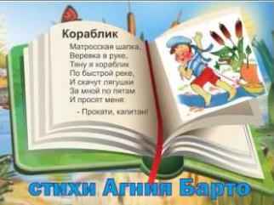
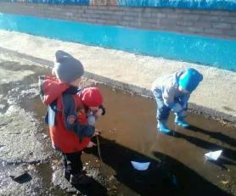

Юрий Марковцев
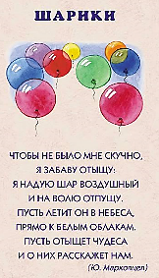
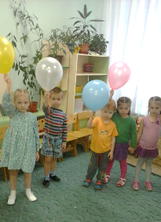

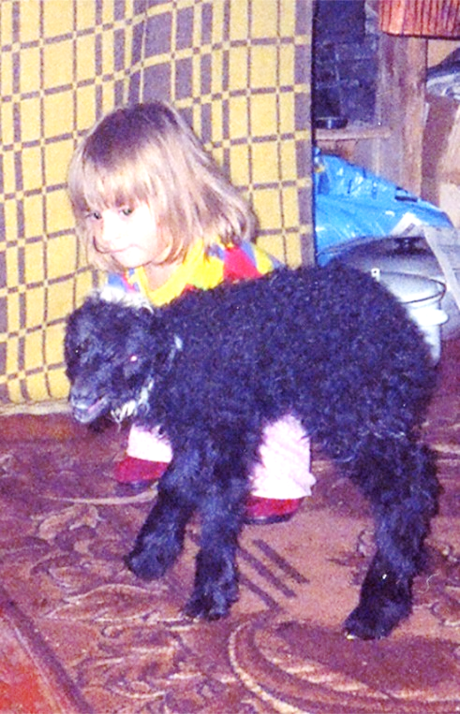
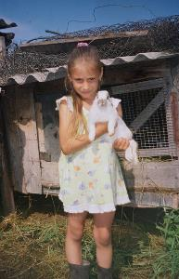
Агния Барто
У Насти любимая игрушка - зайчик, он так похож на кролика из бабушкиной фермы в деревне. Настя любит свою игрушку и никогда не бросит ее, как девочка из стихотворения А. Барто.

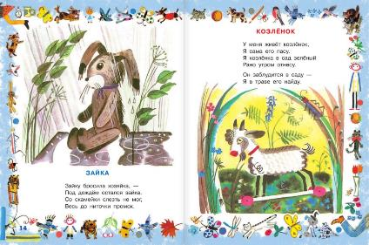

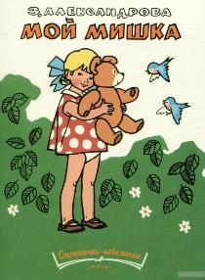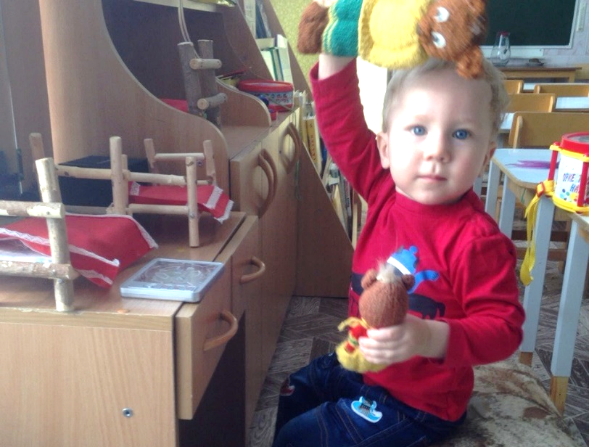

Любимые игры детей с кубиками (башни, домики, заборчики, гаражи и т.д.)
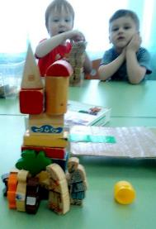
Цель: развивать доброжелательные отношения между детьми; создавать эмоционально-положительный настрой при общении со сверстниками, развивать способность общения детей посредством игры; расширить словарный запас; помогать детям развивать ролевые диалоги и вступать в игровые контакты; снять эмоциональное напряжение, создать доброе, весёлое настроение, умение делиться игрушками.

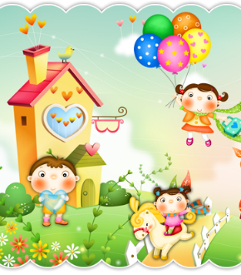

Конспект совместной деятельности «Наши игрушки»
Задачи:
- Учить развертывать специфическое ролевое взаимодействие;
- Учить применять на себя игровую роль и обозначать ее для партнера;
- Закрепить умение детей действовать «понарошку»;
- Учить изменять поведение во время игры
- Учить дружить и мириться в случае ссоры
Атрибуты: Картинки грустных и веселых детей, коробка с игрушками: мяч, кукла, машинка, конструктор (несколько деталей для постройки дома), набор парикмахера и доктора.
Ход совместной деятельности.
Воспитатель привлекает внимание детей, зовет их к себе и предлагает посмотреть на картинку, на которой изображены грустные дети: мальчик и девочка. Рядом в коробке лежат игрушки.
В: Ребята, посмотрите, на картинке изображены грустные дети, как вы думаете, почему?
Д: Ответы детей.
В: Мне кажется, я знаю, в чем дело. Они не умеют играть друг с другом. Мы можем им помочь? Давайте научим их играть не только с игрушками, но и друг с другом!
Дети охотно соглашаются.
В: У нас в группе много игрушек, я взяла некоторые из них: мяч, куклу, машинку, конструктор и наборы парикмахера и доктора.
Кто из вас любит играть в мяч?
Ответы детей.
В. Выбирает с помощью считалки ребенка, дает ему в руки мяч и предлагает выбрать себе партнера для игры с мячом, при этом ребенок должен использовать знакомые ему выражения, такие как «Вика, давай поиграем с тобой ..» или «Хочешь поиграть со мной?» Педагог помогает детям начать диалог, после чего они выполняют манипуляции с мячом. Далее воспитатель. по очереди достает из коробки игрушки и ситуация повторяется, меняются только: исполнители, игрушки и манипуляции с ними. Главное в этом процессе диалоги детей на призыв к игре и договор о том, как будут играть и т.д.
Так же необходимо разыграть ситуацию, когда играть не хочешь. Воспитатель предлагает детям придумать ответ, который не обидит друга, предложившего поиграть с ним.
Пример: - Давай с тобой поиграем?!
- Извини, я не могу сейчас с тобой поиграть, позови кого-нибудь другого!
- Ладно!
В. ставит проблемную задачу: Ребята, сейчас вы играли с игрушками и друг с другом. А если бы у нас не было этой коробки с игрушками, мы смогли бы придумать, во что нам поиграть?
Ответы детей.
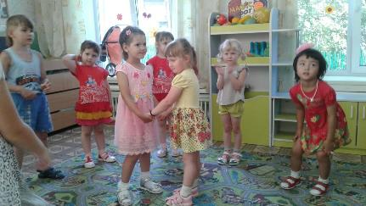
В. предлагает встать в хоровод и вспомнить любую хороводную игру (например, «Колпачок», «Ровным кругом», «Каравай»)
Проводится игра.

В: Ребята, бывает так, что иногда вы ссоритесь. Если такое случается вы должны уметь мириться. Что для этого нужно знать?
Д: Мирилку!!!
В: Давайте разделимся на пары и вспомним мирилку «Мирись, мирись..» или
Хватит нам уже сердиться
Веселятся все вокруг
Поскорей давай мириться
Ты мне друг и ты мне друг
Мы обиды все забудем
И дружить как прежде будем!
Воспитатель меняет картинки: мальчик и девочка веселые!
Рефлексия:
- Какие мальчик с девочкой были вначале?
- Почему?
- Как мы им помогли?
- Чему мы их научили?

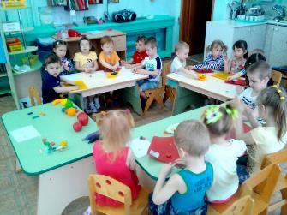

Лепка «Мяч для куклы Оли»

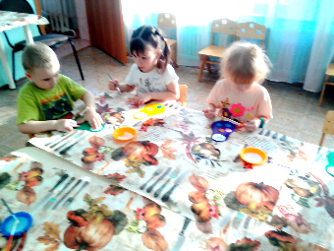

Аппликация «Украсим наряд для матрешки»

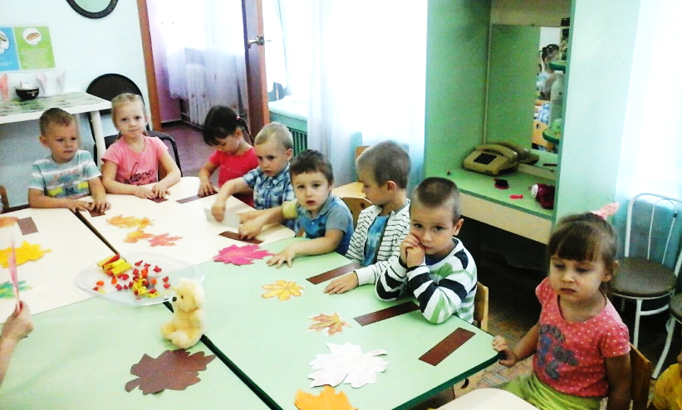
Математические игры
«Какие (по цвету, форме) листочки собрал Мишутка?», «Сколько грибов собрал Мишутка?», «Тропинка к домику Мишутки»
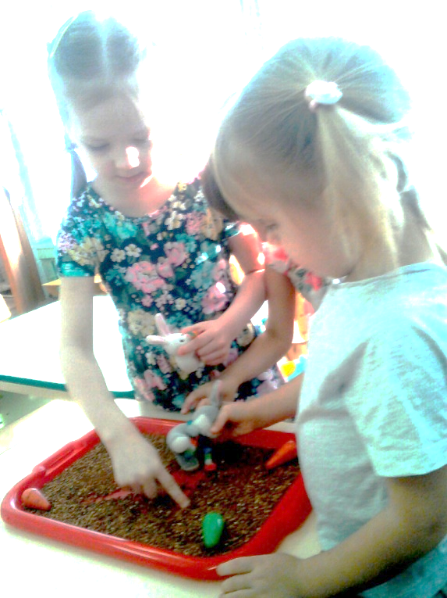

Пальчиковая игра «Угостим зайчонка»

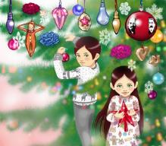

Историю новогодних игрушек рассказали Мария М. с мамой

Главная » Окружающий мир » История новогодних игру
Я очень люблю украшать новогоднюю елку. Ведь с елочными игрушками не сравнятся никакие другие, такие они красивые и праздничные. А ведь истории новогодних игрушек уже не одна сотня лет. Так какими же они были?
До 18 века новый год праздновался…. 1 сентября. И только указом царя Петра Первого он был перенесен на зимнее время – 1 января. Он же и приказал, чтобы ель стала главным новогодним деревом. Сначала елочные украшения были только съедобными, но потом стали изготавливаться и более долговечные: золотили еловые шишки, делали бумажные цветы и искусные поделки из ваты.
Когда же стали украшать елку новогодними шарами? По преданию, однажды в Германии выдался неурожай яблок, а ими всегда украшали елку. Тогда жители пришли к стеклодувам с просьбой сделать стеклянные яблоки для праздника. С тех пор шары главные среди елочных украшений. А немецкие мастера-стеклодувы научились делать различные фигурки. В России в 19 веке стеклянные игрушки, привезенные из-за границы, были только у очень состоятельных людей.
В 1925 году празднование Нового года в России было запрещено, так как считалось, что этот праздник вреден для советских детей. В 1935 году новогодние праздники и елки были опять разрешены. Но елочные игрушки изменились: сказочных героев потеснили красноармейцы, парашютисты, пионеры, шары с портретами Ленина и Сталина. А макушку елок в то время могла украшать только красная звезда.
Во время войны стране стало не до производства игрушек… и все же она их производила! Делали их из отходов военного производства: кусочков металла, проволоки и металлической стружки.
«Военные» елки украшались «солдатами», «танками», «пистолетами», «собаками-санитарами»; даже Дед Мороз на новогодних открытках бил фашистов. Характерная игрушка тех лет – перегоревшая электрическая лампочка, которую покрывали краской.
В 60-е годы в нашей стране активно развивалось сельское хозяйство. И теперь на ели росло все! Кукуруза, виноград и лимоны, огурцы, помидоры, морковь, горох, баклажаны, перец, лук и чеснок.
Ну а все-таки, самые интересные игрушки – сделанные своими руками.

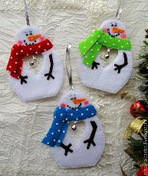
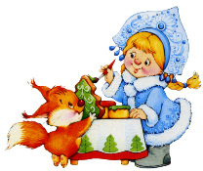

Веселых снеговичков на елку сделали Данил и его мама, ведь скоро будет Новый год

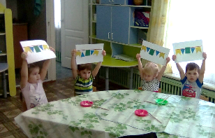

Игрушки на елку своими руками – флажки

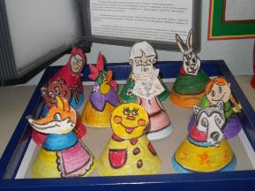
Настольный театр пополнился новыми фигурками сказочных героев.

Про свою любимую игрушку рассказал Егор С.
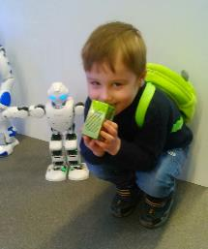
Моя любимая игрушка – робот. Его мне подарили на день рождения. С ним я играю каждый день, строю для него из конструктора города, необычный транспорт. Я его всегда ношу с собой на прогулку, в детский сад. У моего друга Миши есть тоже робот. Мы в детском саду вместе играем со своими роботами, устраиваем гонки. Когда роботы устают, мы их кормим и укладываем спать.
Мне очень нравится мой робот

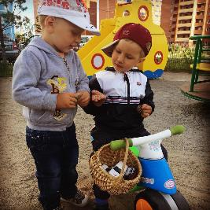
Про свои любимые игрушки рассказал Семен А.
Мои самые любимые игрушки – это машинки «Хот Вилс». У меня их целая коллекция. Но еще у меня есть джипы большие и маленькие, грузовой транспорт, полиция. Со своим другом Демой мы обмениваемся машинками, строим для машинок гаражи, скоростные дороги, мосты. Есть машинки на пульте управления, есть инерционные. У меня есть парковка для маленьких машин, есть автотрек. Мы с Демой устраиваем соревнования, катаем машинки с горок и смотрим, какая машинка дальше доедет и не перевернется. Мне очень нравится играть с машинками.

Рассказ о любимых игрушках братьев Данила и Миши С.
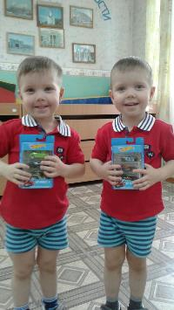
Мы очень обрадовались, когда нам на день именинника подарили наборы машинок Хот Вилс. Мы о них так давно мечтали. Машинки у нас есть, мы их катаем, ставим в гараж. У нас есть большой камаз, мы в него нагружаем кубики, разные мелкие игрушки. Возим груз в игрушечный магазин. А теперь у нас есть такие красивые машинки, они необычные, таких мы не видели на улице. Наверное, это машинки инопланетян. Мы построим для них горку и будем устраивать гонки.

Анализируя проделанную работу можно сделать выводы:
1. Тема разработанного проекта выбрана с учетом возрастных особенностей детей младшего возраста и объема информации, которая может быть ими воспринята, что положительно повлияло на различные виды их деятельности (игровую, познавательную, художественно-речевую);
2. Отмечается положительная реакция и эмоциональный отклик детей на знакомство с разными видами игрушек, дети проявляют интерес и желание играть с игрушками.
3. Возросла речевая активность детей, что положительно повлияло на самостоятельную игровую деятельность детей, дети включают в сюжет игры различные игрушки и пытаются осуществлять ролевой диалог.
4. Считаем, что удалось достигнуть хороших результатов взаимодействия педагог - родители. Родители принимали активное участие в реализации проекта (помогали составлять рассказы детей о любимых игрушках, сделали игрушки своими руками на елку и в театр).
Перспектива на будущее: в будущем мы решили запустить ещё один проект «Откуда пришел Новый год», где расскажем об игрушках елочных и от Деда Мороза.

